第1节 乡村和城镇空间结构
一、学习目标
1．结合实地观察，说出乡村土地利用状况。
2．运用材料，分析城镇的功能分区、特点和影响因素，理解城镇内部空间结构的形成和变化特点。
3．理解合理规划聚落空间形态的意义，培养人地和谐发展观。
二、必备知识
（一）乡村的土地利用
1．乡村：以农业经济活动为主的地区。
2．农业用地
(1)类型：耕地、林地、草地、水域等。
(2)分布：一般分布在村落的周围。
3．乡村土地利用
(1)类型：以农业用地和居住为主。
(2)分化：当乡村发展到一定规模时，村落内部土地利用出现了简单的分化，以公共服务设施为中心，住宅往往由此向外环绕分布。
（二）城镇内部空间结构
1．城镇：包括城市和镇，是以非农业经济活动为主的地区。
2．城镇功能分区
(1)形成：土地利用的专业化，形成不同的功能区。
(2)特点$\left\{\begin{matrix}功能区之间一般没有明确的\underline{界线} \\ 某一种功能区以某种\underline{土地利用}方式为主 \\ 功能区可能兼有其他类型的用地 \end{matrix}\right.$
3．城镇内部的空间结构
(1)定义：各种功能区在空间的组合。
(2)案例
香港$\left\{\begin{matrix}商业区：集中在\underline{维多利亚}港两岸 \\ 居住区：分布在商业区的外围 \\ 工业区：相对远离商业区和居住区\end{matrix}\right.$
沈阳$\left\{\begin{matrix}工业区：围绕交通线路呈扇状或块状分布在城市的\underline{东西}两侧 \\ 居住区：集中在市中心及其外缘 \end{matrix}\right.$
4. 香港高级居住区和普通居住区为什么会这样分布？
提示：香港高级居住区主要分布在中心城区的南部及北部地势较高地区，环境优美，而普通居住区则分布于中心城区北部地势较低地区。二者的分布与环境、地价及居民收入密切相关。
5. 判断下列说法的正误。
(1)居住区一般是一个城镇中所占面积最大的一个功能区。 (√)
(2)乡村形成之初，内部的土地利用方式比较单一，以商业为主。 (×)
(3)功能区之间界线明确。 (×)
(4)工业区主要分布在靠近河流、铁路、公路等交通比较便捷的地带。 (√)
（三）城镇内部空间结构的形成和变化
1．形成因素
影响因素 |  | 具体影响
经济因素 | 交通便捷程度 | 影响地租的高低
经济因素 | 距离城镇中心远近 | 影响地租的高低
经济因素 | 不同功能活动的付租能力：商业>住宅>工业
社会因素 | 政策、文化、环境 | 影响城镇内部空间结构的形成与变化

2．发展变化
(1)初期：各类功能用地混杂分布，没有明确的功能分异。
(2)后期
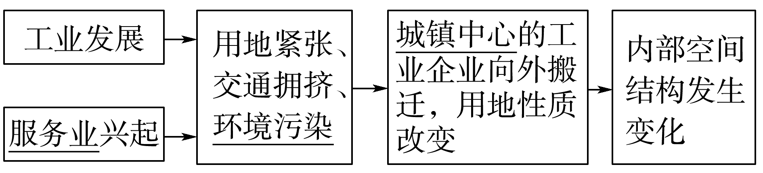
[易错警示] 城镇内部空间结构不同于城镇功能分区
城镇内部空间结构与城镇功能分区是两个有区别的概念。城镇内部空间结构是指在经济、社会、历史和政策等因素作用下，城镇功能区在空间中的分布与组合；而城镇功能分区是指城镇中各种活动之间发生空间竞争，导致同类活动在空间上的高度集聚所形成的商业区、工业区、住宅区、行政区、文化区等。
1．各类土地利用付租能力随距市中心距离的变化有何异同？
提示：相同点：各类土地利用付租能力均随距市中心距离的增大而降低。
不同点：①商业活动的付租能力随距市中心距离的增加而降低最快，其次是住宅和工业；②在市中心，商业的付租能力最高；在市区外围，工业的付租能力最高。
2．如果由各类用地的付租能力来决定土地的用途，那么图中OA最有可能成为哪一类功能区？AB和BC呢？
提示：OA成为商业区，AB成为住宅区，BC成为工业区。
3. 判断下列说法的正误。
(1)影响城镇内部空间结构的主要因素是自然因素。 (×)
(2)影响地租高低的主要因素是交通便捷程度和距离城镇中心的远近。 (√)
(3)东西方文化差异，对城镇地域结构有深刻影响。 (√)
（四）合理利用城乡空间的意义
规划利用 | 目的
发展卫星城，合理规划工业区等 | 改善环境状况，建设宜居的生活空间
合理安排居住区、基础设施、公共服务设施等 | 提高土地资源利用效率，为生产和生活提供便利
通过规划，确定具有历史文化价值的场所、建筑物、街区或村落等 | 保护地方和民族传统特色，使人类历史和文化遗产得以永续相传

三、情景探究
探究一：乡村聚落的分布、土地利用与空间结构
阅读教材P₂₅图2.3 浙江兰溪诸葛村的村落内部空间结构示意，探究下列问题。
问题1 (地理实践力)结合你对乡村聚落的观察，说出诸葛村土地利用的主要类型。
提示：农业用地，居住用地，公共设施用地。
问题2 (区域认知)说明诸葛村公共设施分布的位置及优点。
提示：位置：村落的中心和居住区内部。优点：方便就近为村民提供服务。
问题3 (综合思维)影响诸葛村空间结构形成的因素有哪些？
提示：水文、地形等自然因素以及历史、文化等因素。
1．乡村的土地利用与内部空间结构
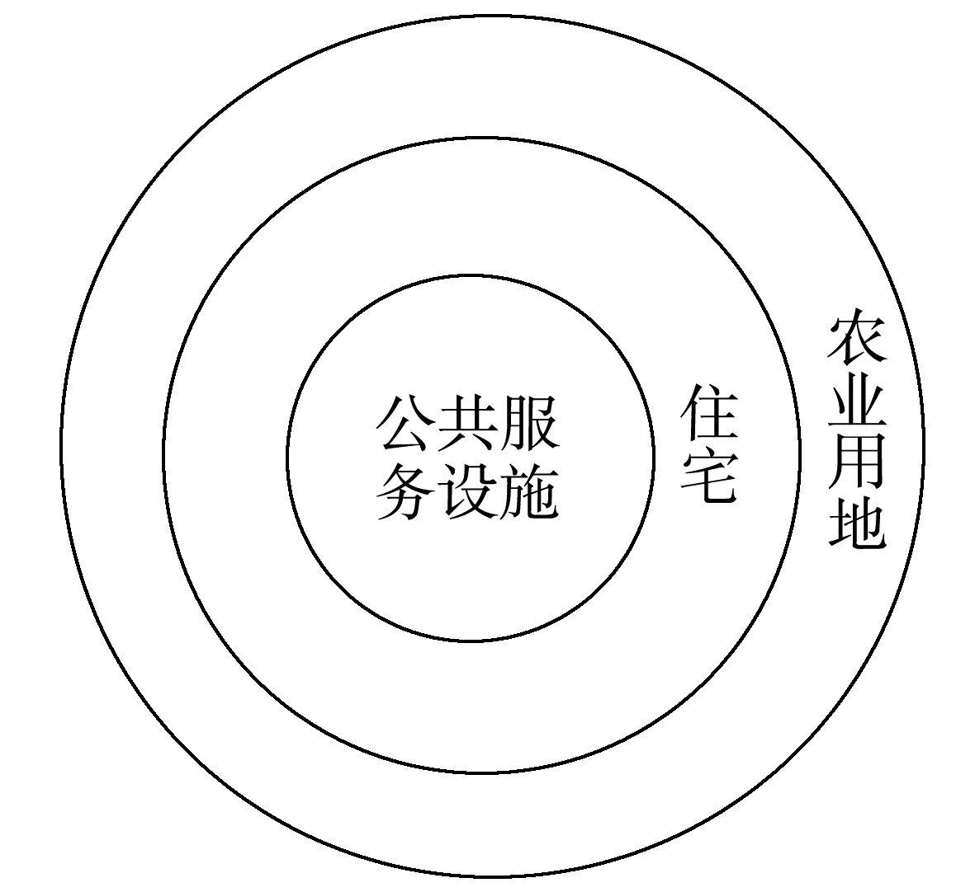
土地利用方式 | 位置 | 作用 | 组成
公共服  务设施 | 中心 | 居民进行各种活动和交流的场所 | 由提供祭祀、聚会、娱乐、商业、医疗、教育等多种服务的场所组成
住宅 | 公共服务  设施周围 | 居民日常居住的地方 | 由房屋和院落等组成
农业  用地 | 外围 | 农业生产直接或间接利用的土地 | 由耕地、园地、林地、草地、农田水利设施及田间道路等组成
探究二：城市内部空间结构及其形成与变化
最初别墅在建筑形式上是一座单体建筑，周围有大片绿地和私家花园，它是奢华品的代名词。2017年北京别墅市场成交均价高达44 436元/m²，环比2016年增长6 648元/m²。下图是某城市的别墅景观(a)和普通住宅景观(b)。
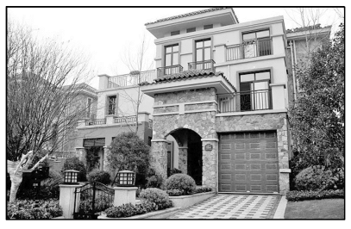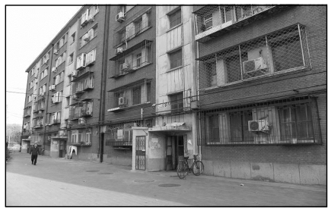
问题1 (区域认知)分析一些别墅价格高的原因。
提示：①周围环境优美；②交通便利；③地价在房价中占的比重较高；④配套设施完善。
问题2 (地理实践力)结合你的所见所闻，描述低级居住区建筑及分布的特点。
提示：低级居住区房屋面积狭小，拥挤密集，往往分布在内城和工业区附近，环境相对较差。
问题3 (综合思维)一般城市中的别墅与普通住宅都不会布局在城市中心区的主要原因是什么？
提示：城市中心往往因交通便利、地理位置优越，地价或土地租金很高，只有商业区能够具有较高的付租能力，居住区的付租能力相对较小。
归纳提升
1．城镇主要功能分区的特点
功能分区 | 形态 | 特征 | 位置
商业区 | 占地面积小，呈点状或条状 | 人员流动大，地价高，土地利用集约，是城镇的核心区 | 交通便利的城镇中心和街道两侧
工业区 | 集聚成片 | 企业集聚可获得集聚效益和规模效益 | 城镇外围，交通干线两侧
居住区 | 占地面积大，是城镇最基本的功能区，工业化后出现分化 | 建筑质量上高级与低级居住区分化，位置上高级与低级居住区背向发展 | 高级居住区 | 城镇的外缘，与文化区联系，地处高坡区
居住区 | 占地面积大，是城镇最基本的功能区，工业化后出现分化 | 建筑质量上高级与低级居住区分化，位置上高级与低级居住区背向发展 | 低级居住区 | 内城，工业区附近，与工业区联系，地处低洼地
方法技巧
“六看法”判断城镇三大功能区
- 看面积：居住区面积最大，其次是工业区，商业区面积最小。
(2)看距城镇中心远近：一般情况下，距城镇中心由近及远依次为商业区、居住区、工业区。
(3)看形态：商业区一般呈点状、条状，居住区和工业区一般呈片状。
(4)看人口变化：商业区昼夜人口差别最大，白天人口多，晚上人口少；居住区与商业区变化相反；工业区人口昼夜差别最小。
(5)看建筑物密度：商业区建筑物高大稠密，居住区次之，工业区建筑物密度最小。
(6)看分布趋势：居住区、工业区不断向郊外移动，市中心比例逐年下降；商业区虽也有向郊区交通便捷处移动的趋势，但幅度较小，在市中心上升幅度较大。
2．图解影响城镇功能分区形成的主要因素
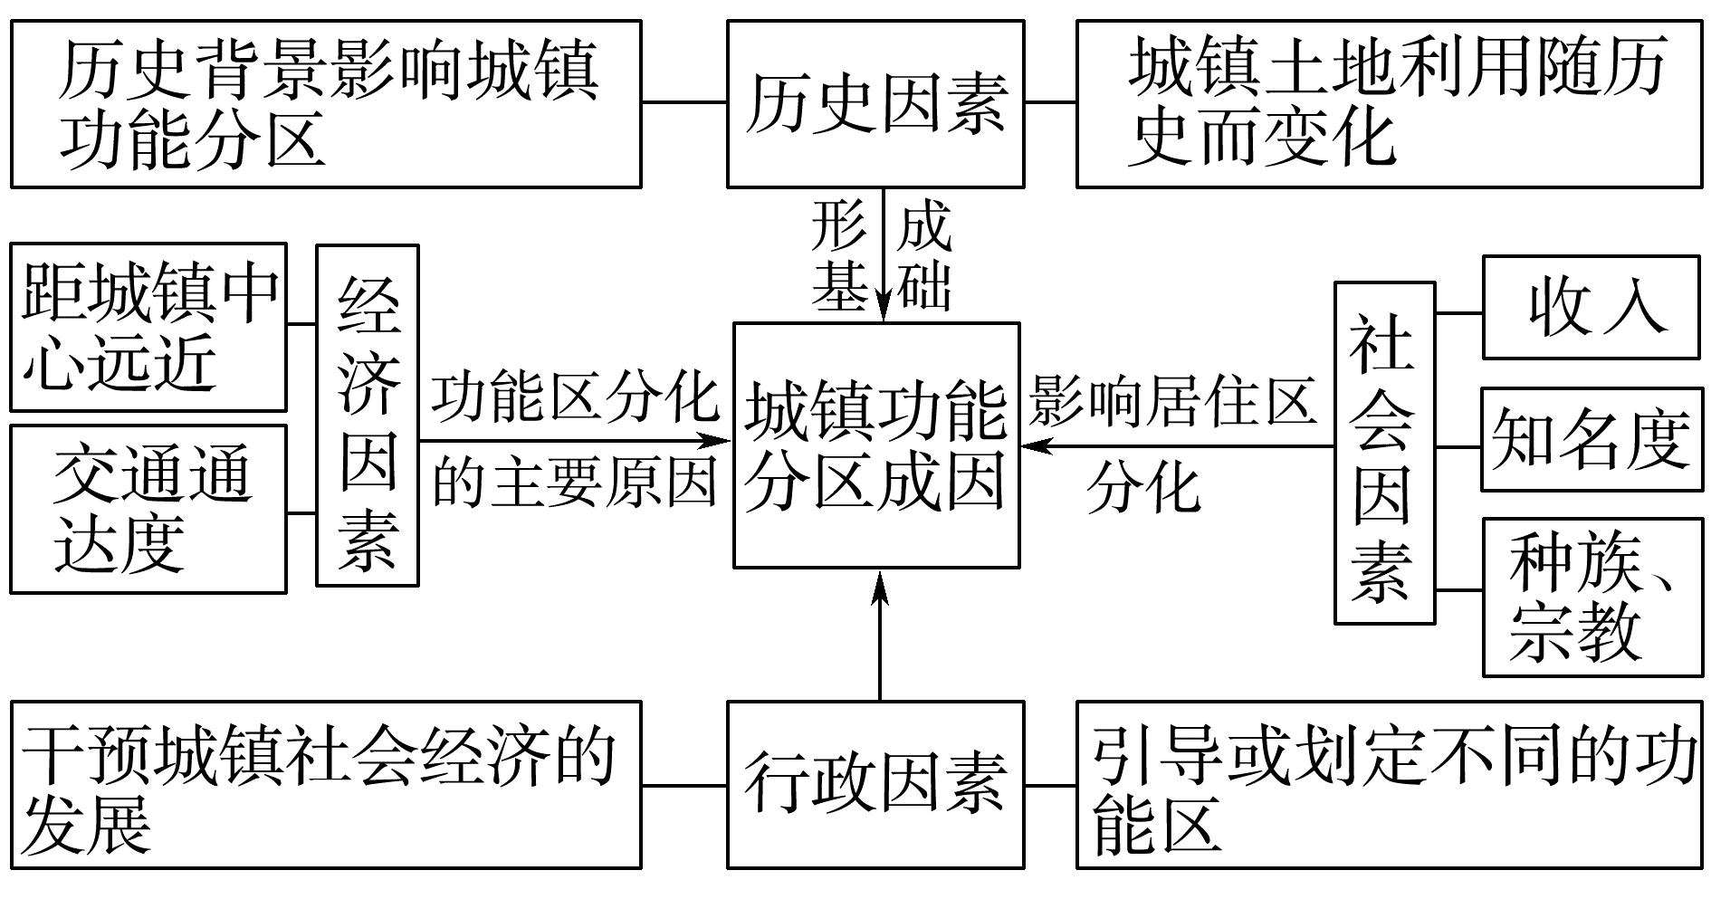
3．经济因素对城镇功能区的影响
(1)经济因素是市场经济条件下影响城镇功能区形成的主要因素。原因有两方面：一是地理位置、交通通达度的不同造成了地租差异；二是城镇各项功能活动(如商业、工业、居住等)的付租能力往往随空间位置呈现不同的变化趋势。城镇功能分区是这两方面的有机结合，具体分析如下所示：
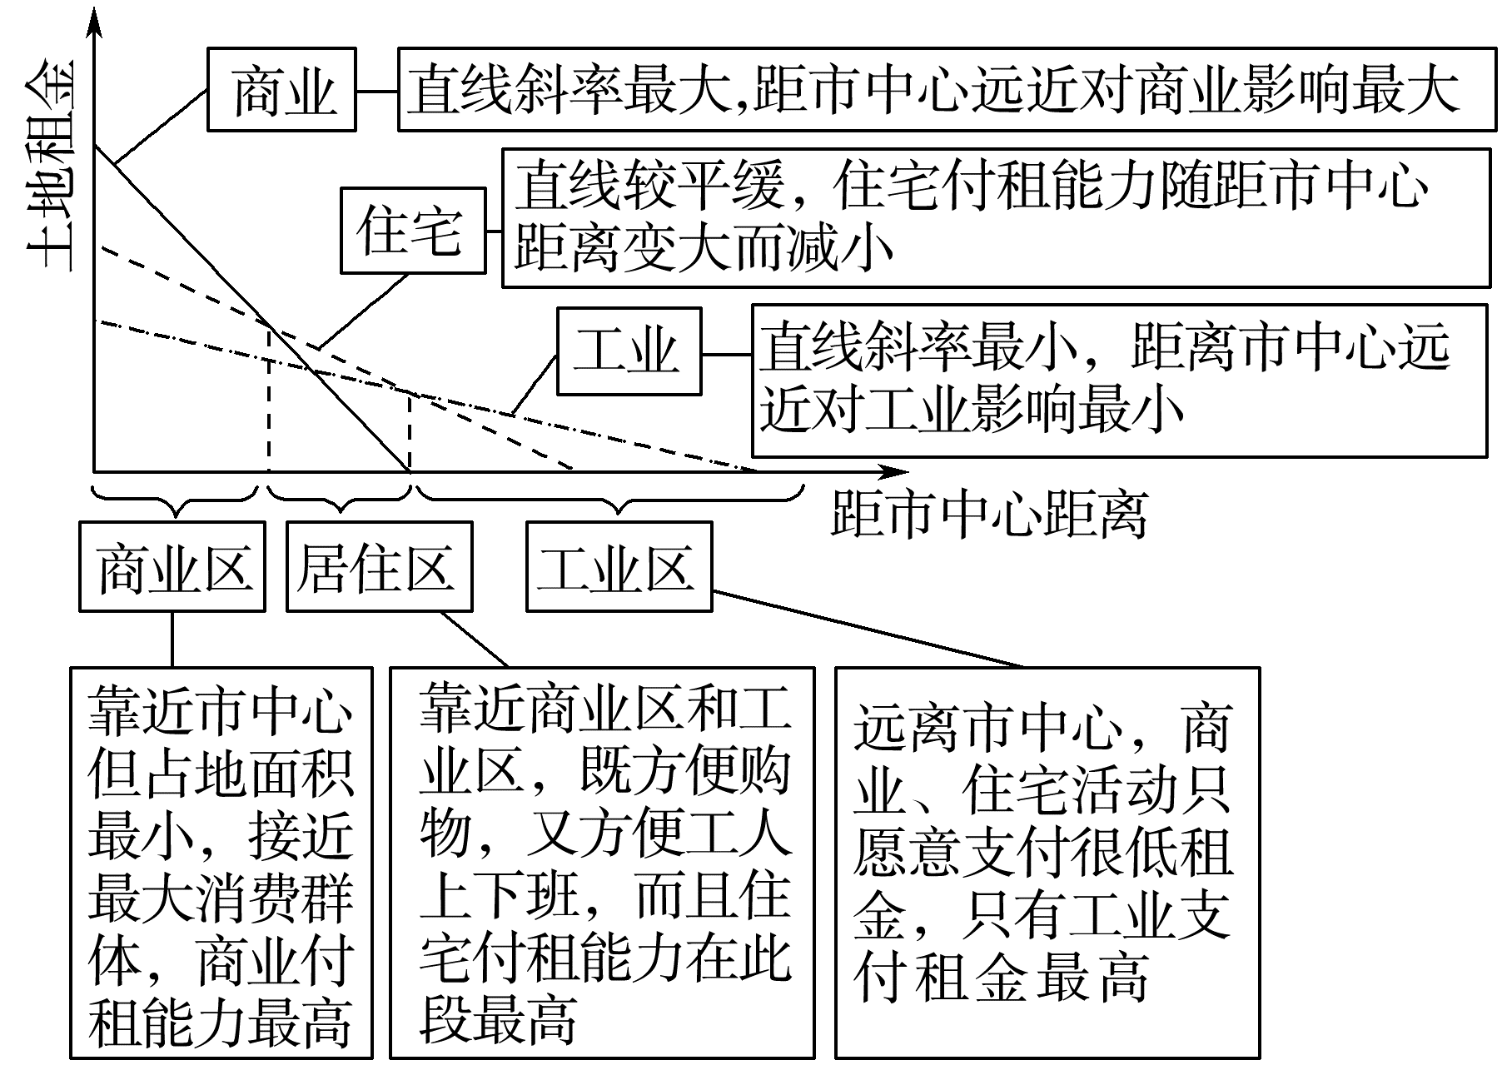
(2)交通通达度对地租高低的影响
城镇不同区位土地的交通通达度不同，地租高低也就相应地存在差异，具体分析如下：
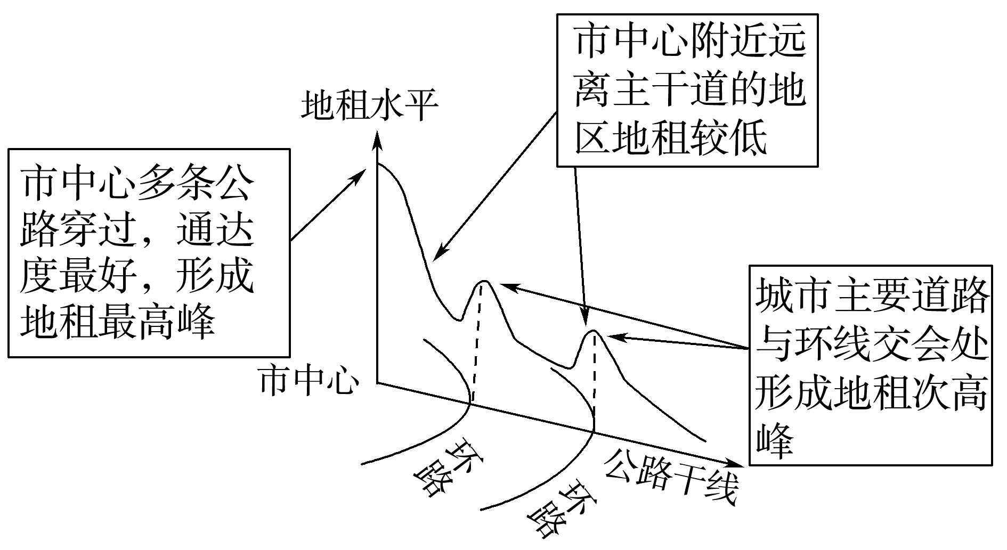
探究三：合理利用城乡空间的意义
阅读教材P₃₀案例：巴西利亚的城市功能分区，探究下列问题。
问题1 (综合思维)巴西利亚有两条正交的城市轴线，影响它们延伸方向的原因是什么？
提示：正交的轴线是规划的结果。
问题2 (综合思维)为什么在两轴线的相交处出现商业和文化娱乐等公共建筑中心？
提示：①两轴线的相交处是市中心，布局商业和文化娱乐设施能更方便地提供公共服务；②规划顺应自然，方便城市的交通管理、生活组织。
问题3 (区域认知)巴西利亚居住区的分布有哪些特点，为什么要建设大面积的新卫星城？
提示：特点及原因：①规划的居住区由比较统一的街坊所组成，并列布置在东西向干道的两侧，便于组织居民生活；②其余部分沿湖泊分布，环境优美。③随着城市发展，部分功能区外迁，因集聚在交通便捷处，形成卫星城，廉价居住区邻近卫星城。
问题4 (综合思维)为什么有些在巴西利亚生活和工作的居民，会感到生活的不便？
提示：该城市建设过分强调功能分区，居住区与工作地点距离过远，没有很好考虑居民生活的需求，以及城市未来发展的需要。
归纳提升
1．城镇功能区合理规划布局的要求
(1)居住区的布局要求：高级居住区的布局一般考虑“上风(上风向)、上水(河流上游)、高坡(地势较高处)、近文教区、环境优美”，普通居住区一般靠近工业区，便于工人上下班等。
(2)工业区的布局要求：便利的交通；合理安排工业用地的位置，以减少对居住区的污染；基本无污染的企业可布局在市区内，有污染的企业应远离城镇，有大气污染的企业应布局在最小风频的上风带，有水体污染的企业应布局在河流的下游地区；在工业区与居住区之间设置防护带；留有发展余地等。
(3)商业区的布局要求：商业区的布局一般有市场最优原则(靠近城市几何中心)和交通最优原则(市区边缘环路或高速公路出入口处)。
2．合理规划城乡空间的意义
(1)有利于建立可持续的人地关系。
(2)为城乡居民生活提供便利，方便文化传承。
(3)合理规划城乡空间，优化城镇和乡村内部的空间结构，提高土地资源的利用率。
(4)推动城乡一体化发展。

